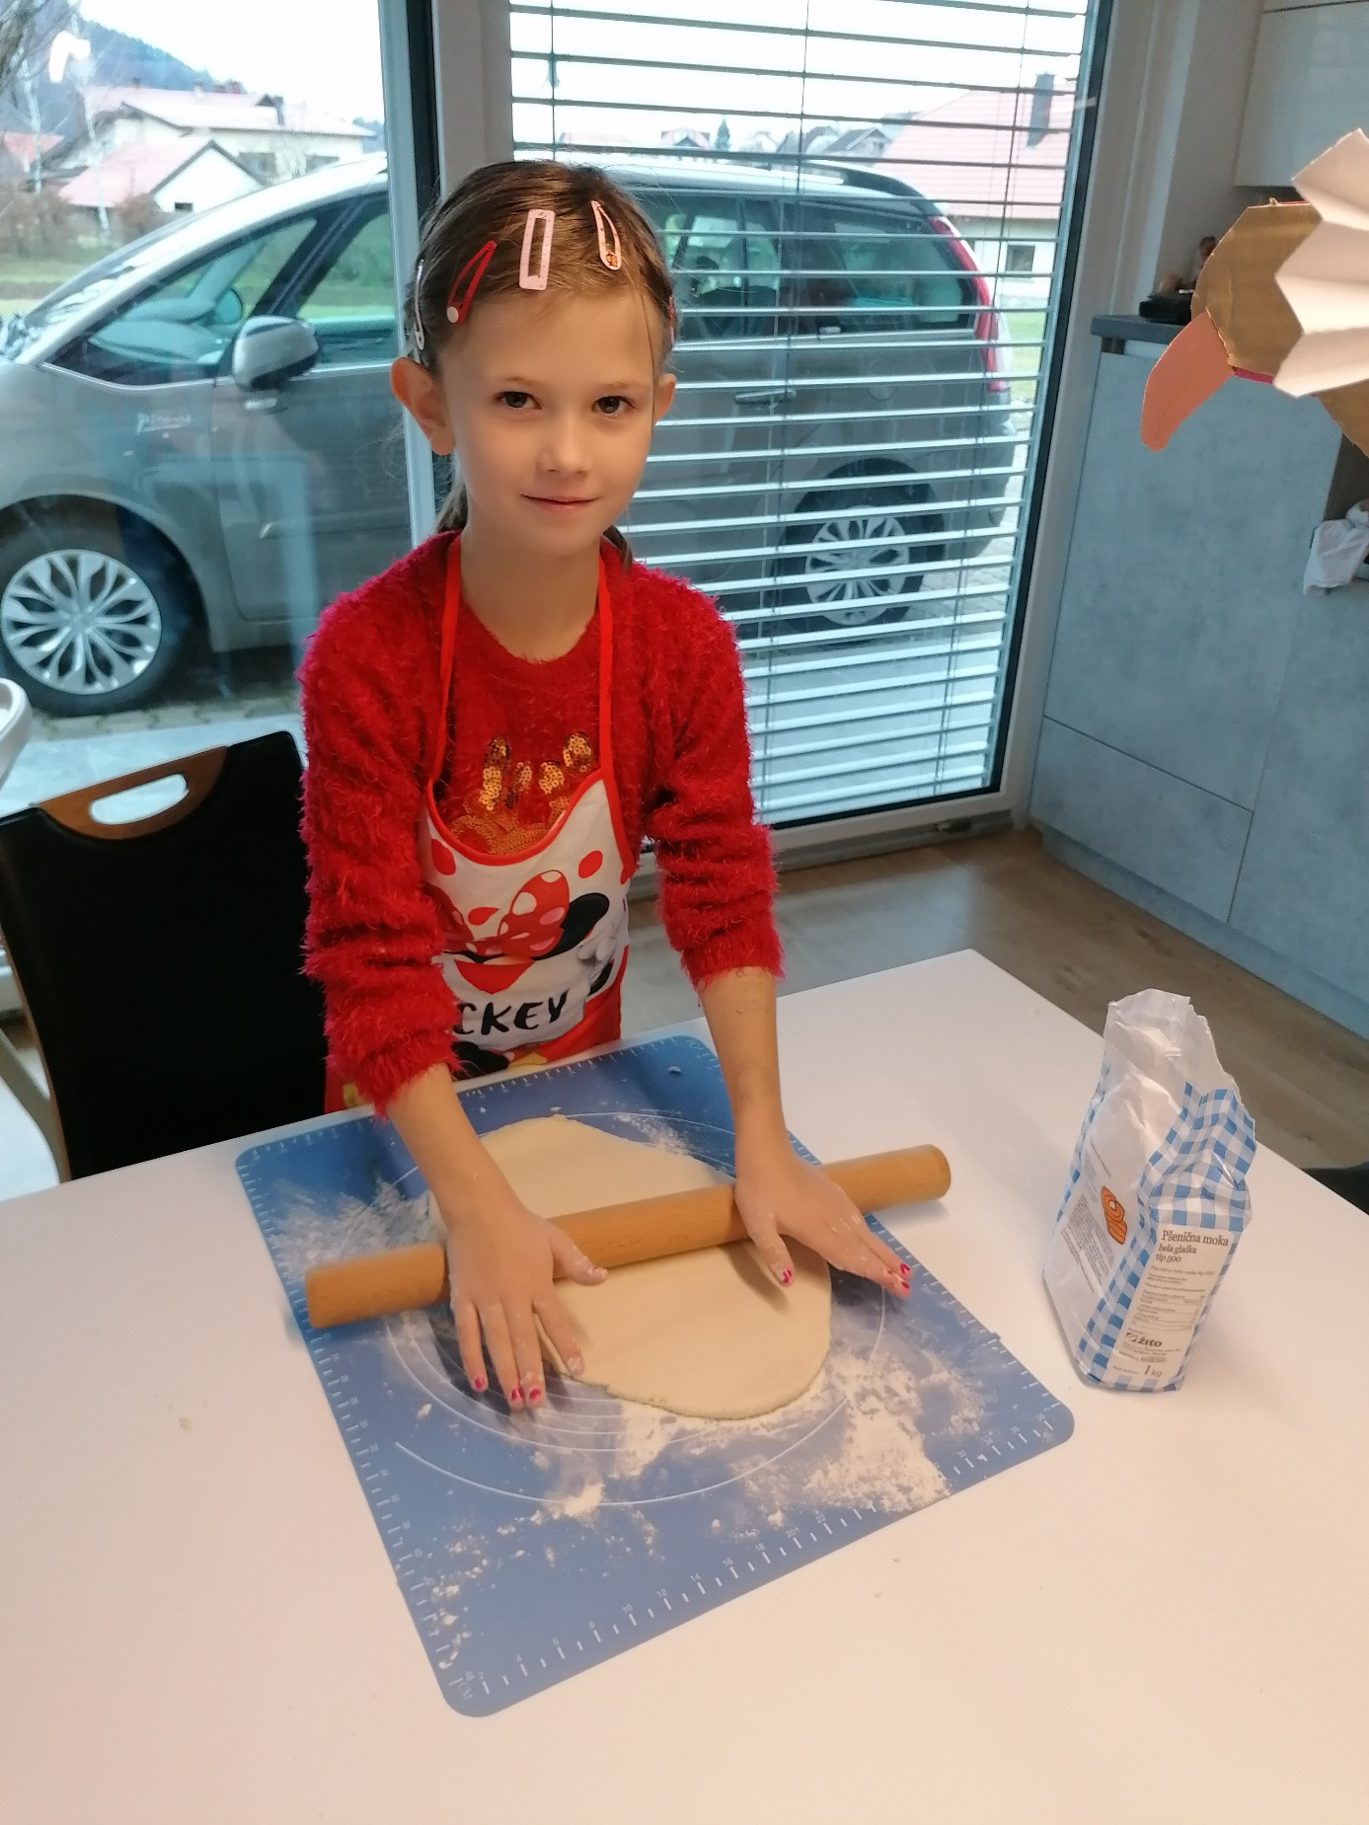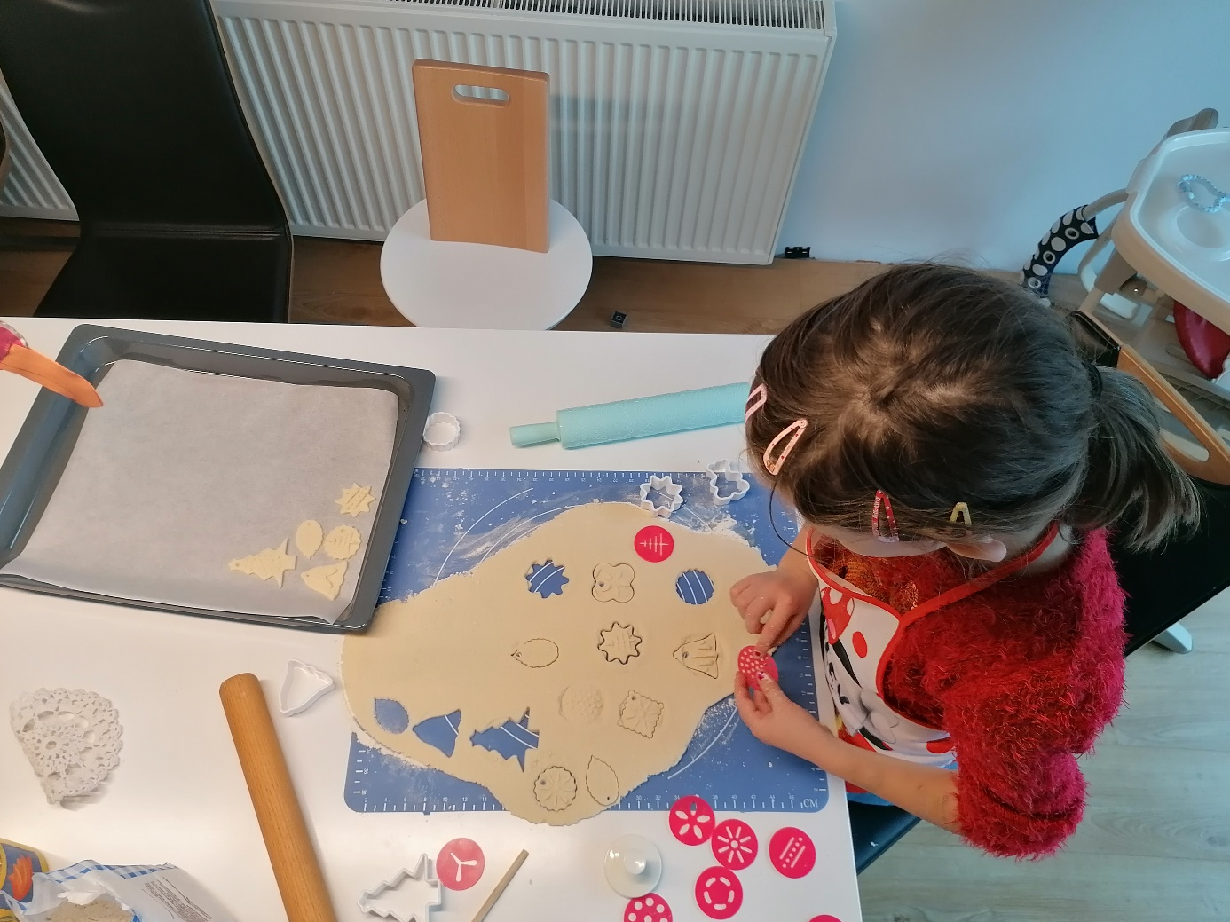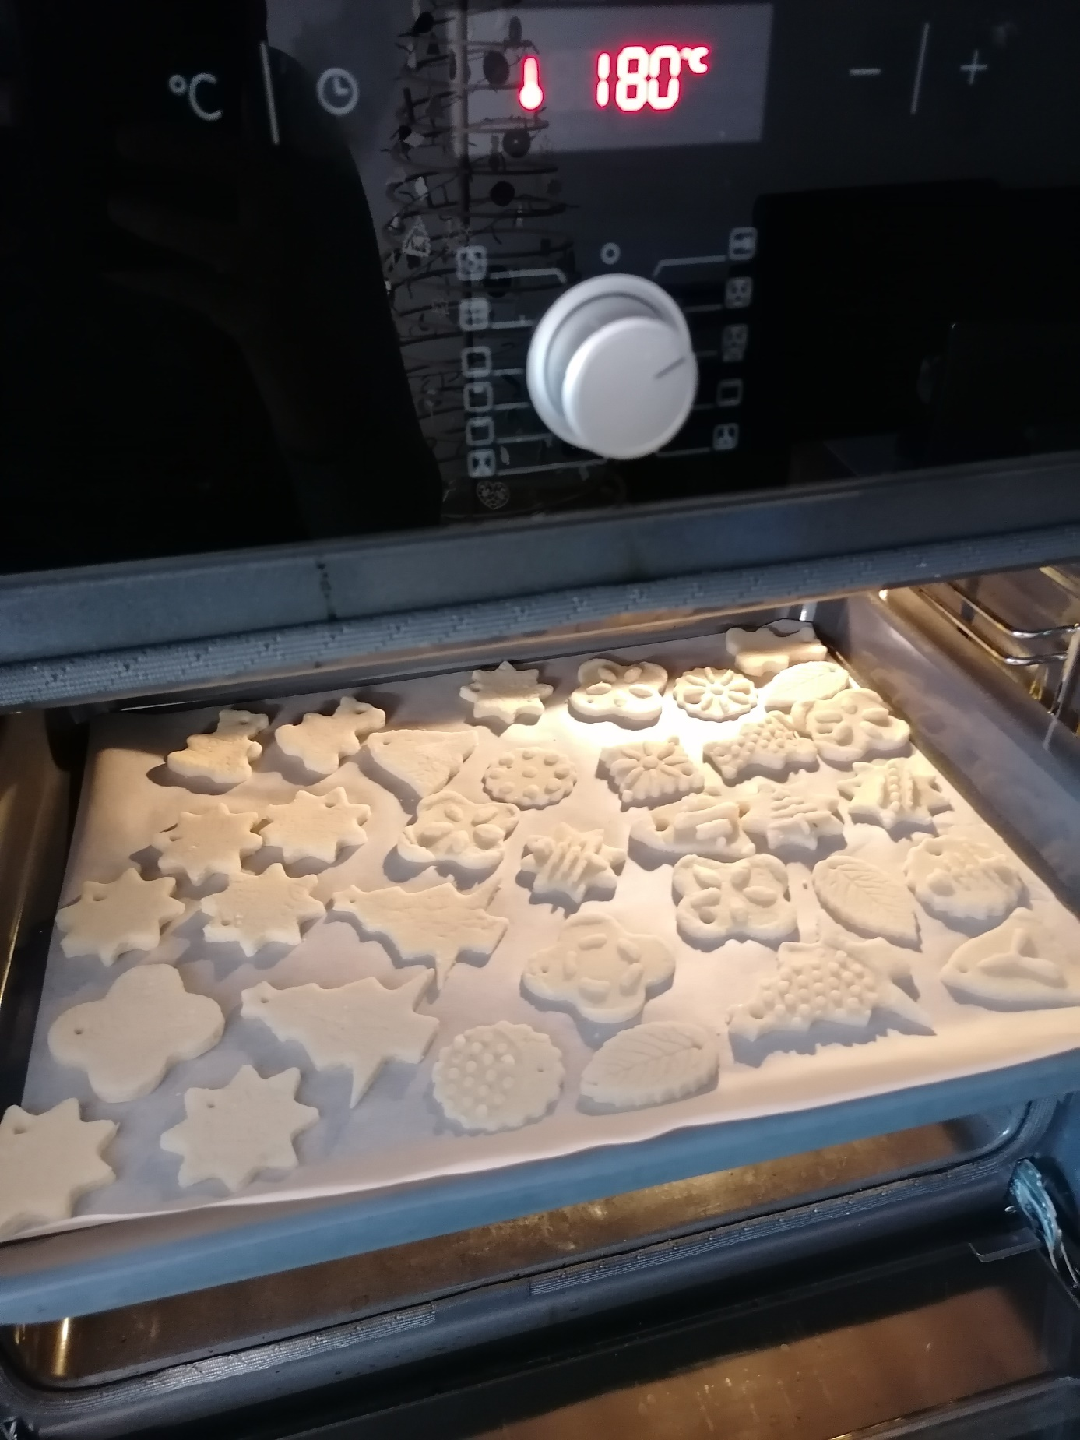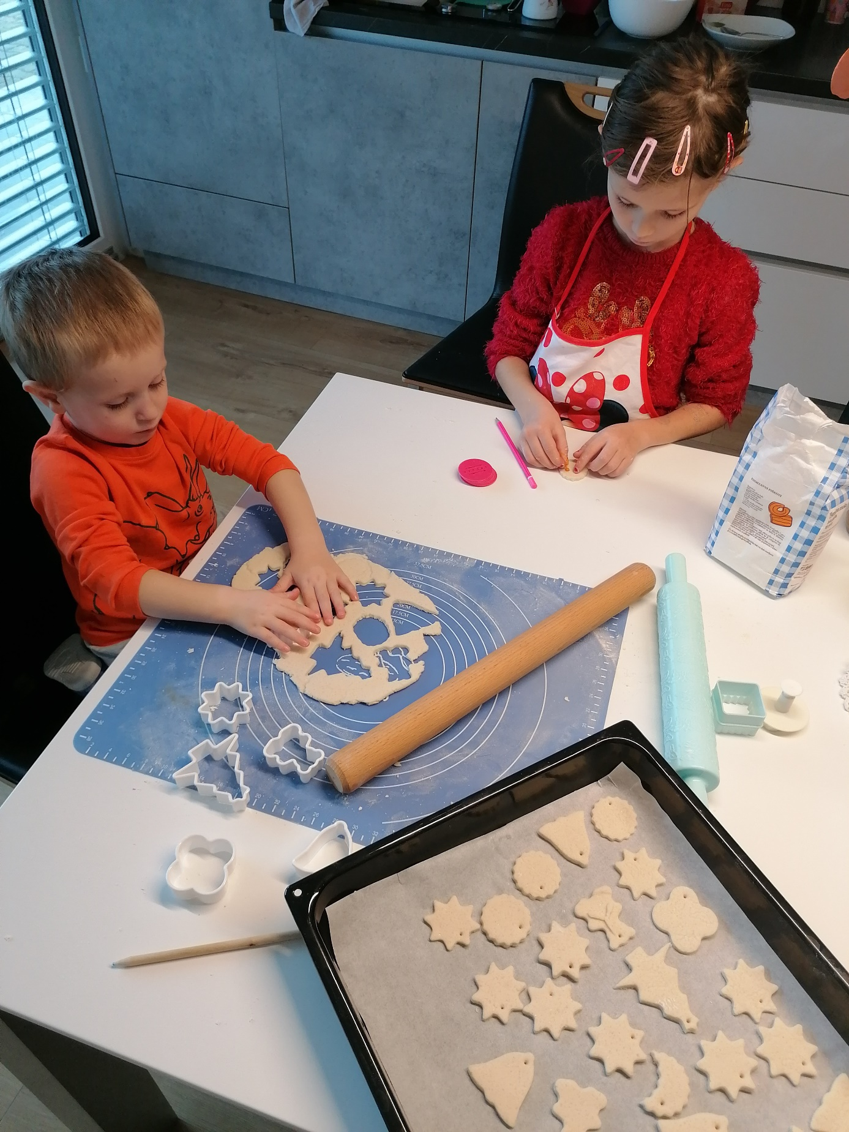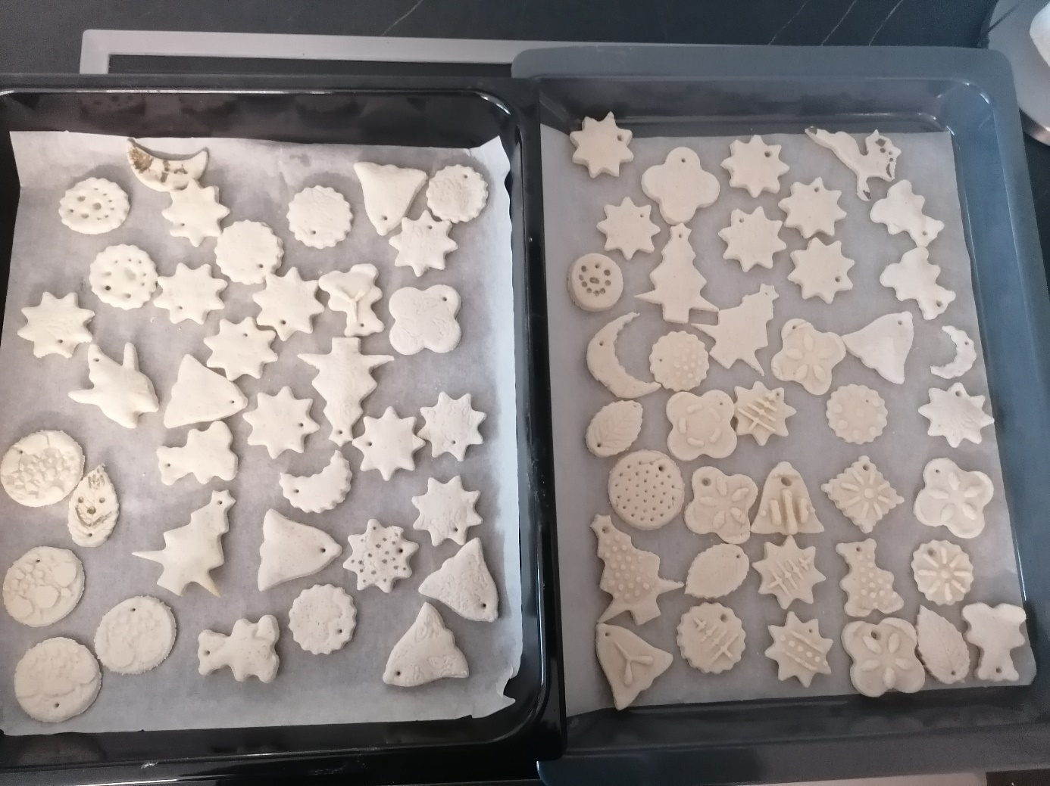

Tukaj valjam

slano testo

za novoletne okraske

Mami pa je pozabila dokumentirati kako čisto sama zgnetem sestavine za slano testo, ups;)

Takole mi gre izdelava okraskov…

prvi pladenj okraskov se že suši…

Pri drugem pladnju je vskočil tudi bratec…

Okraski so posušeni, gremo na piškotkeee…

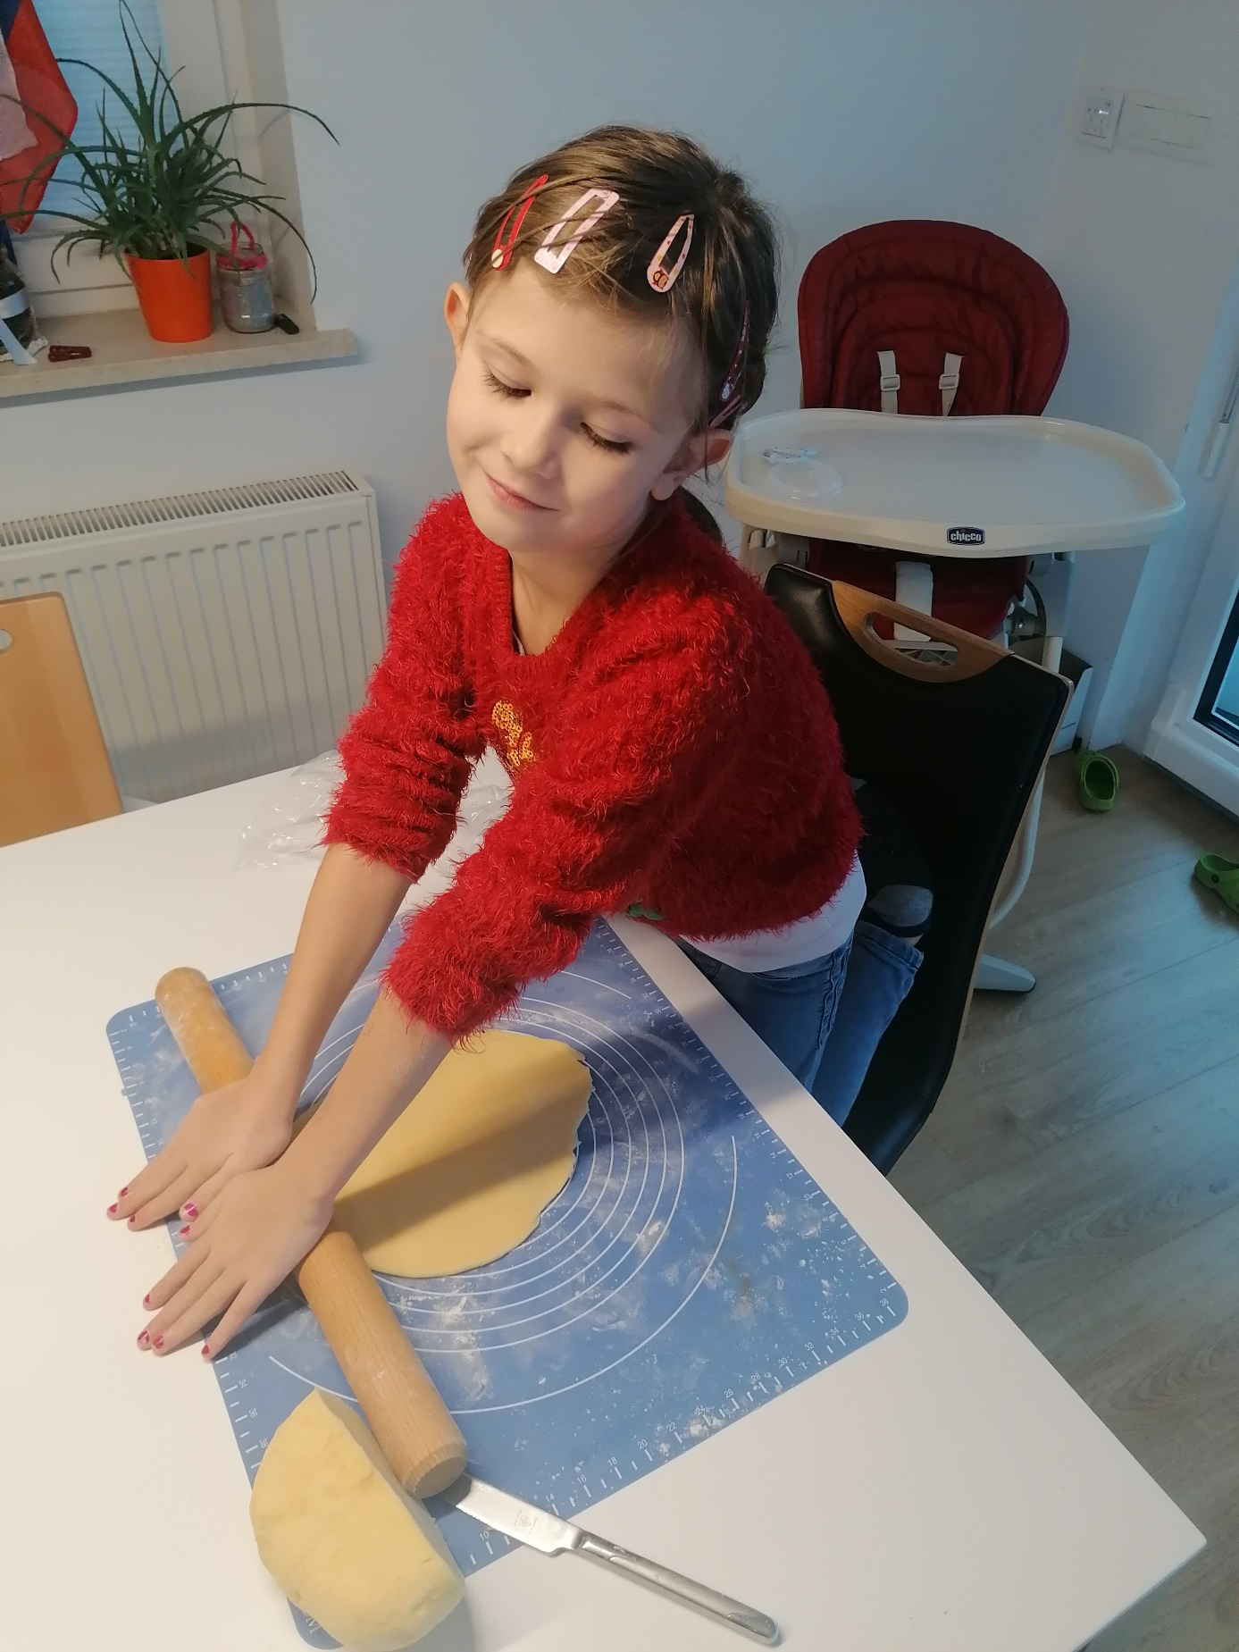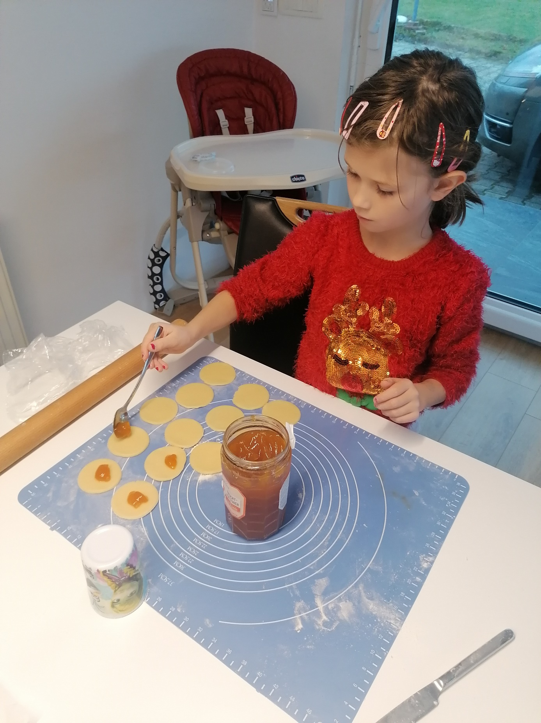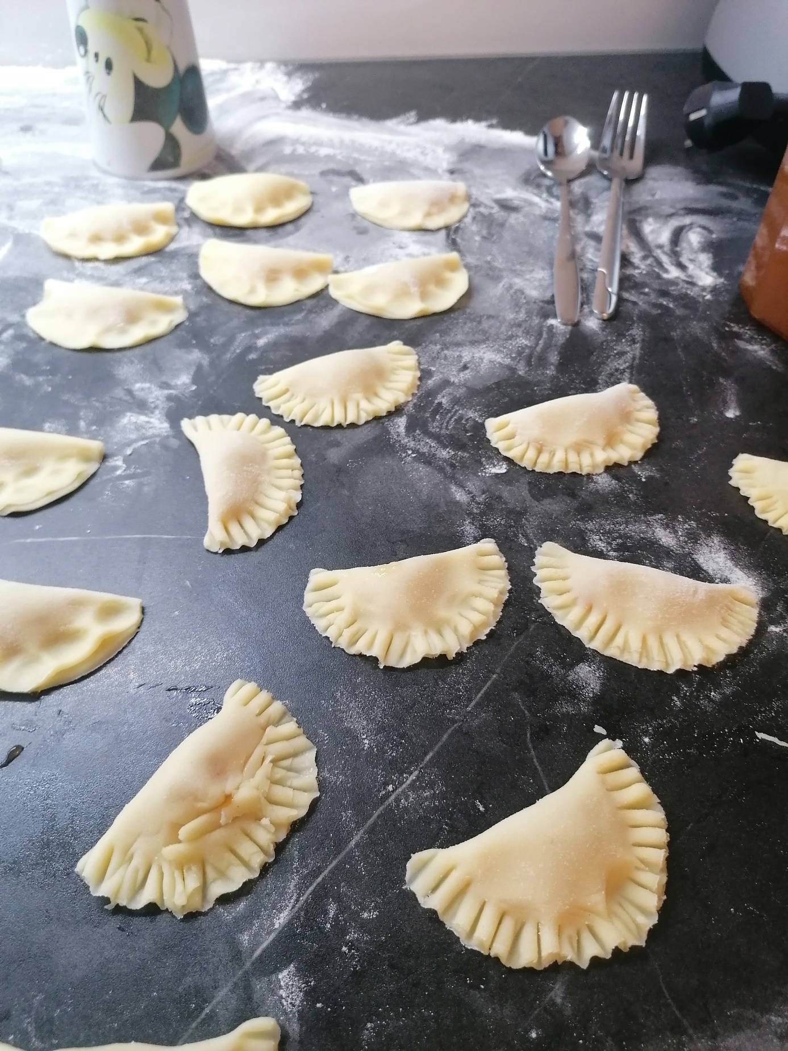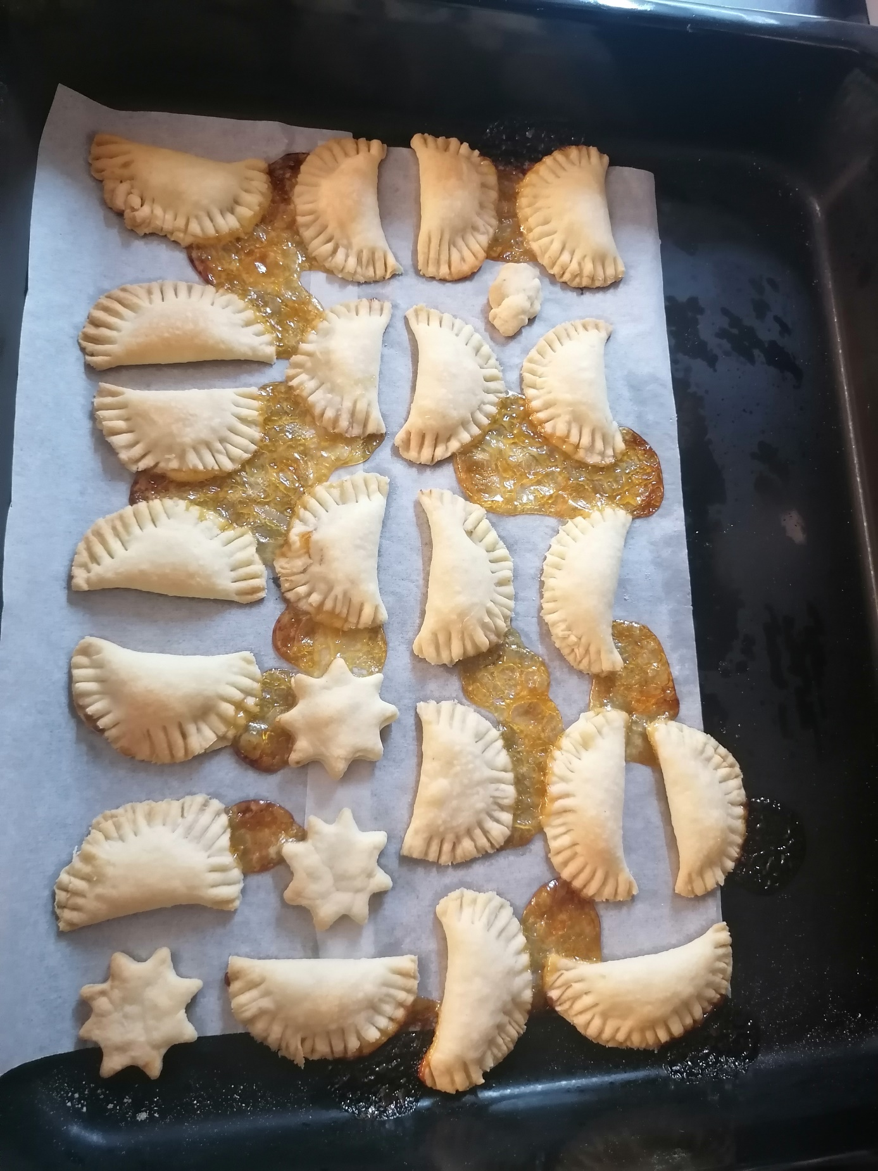

Naredila sem marmeladne žepke po receptu iz spleta (Leaneen), polnjene z marelično! marmelado, ker samo to jem ;)

Na sliki valjam testo, ki sem ga prej zgnetla z mašino, mami pa mi je pomagala s tehtanjem sestavin…

Tukaj polnim krogce z marmelado, kasneje jih bom zaprla s pomočjo malih prstkov in vilic.

Ker je bilo piškotkov veliko in delo zahtevno mi je to pomagala tudi mami.

Takole…

UPS, marmelada je ušla iz žepkov! ☺

Kje tiči glavni krivec, hmmm…??

Ampak smo rešili…

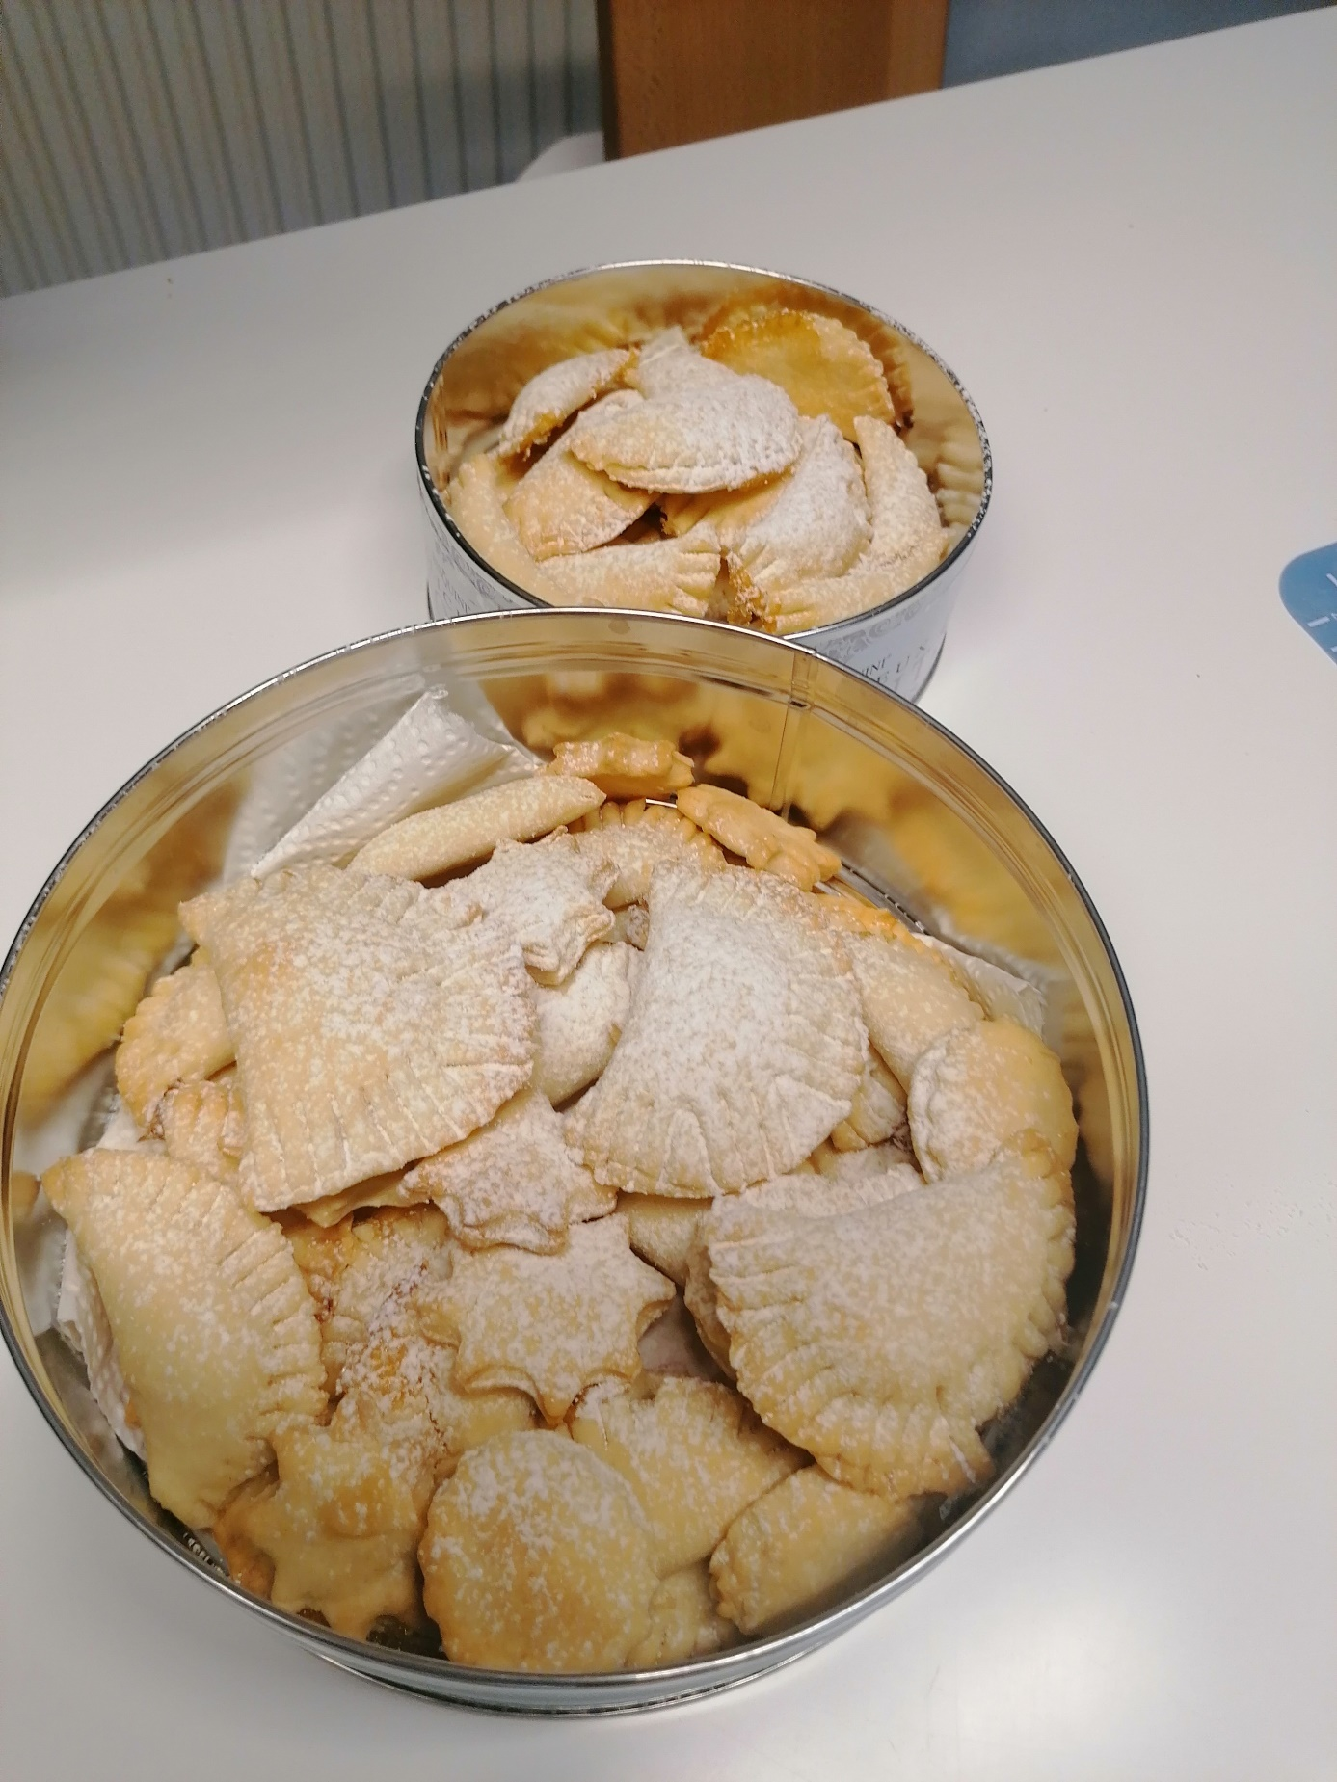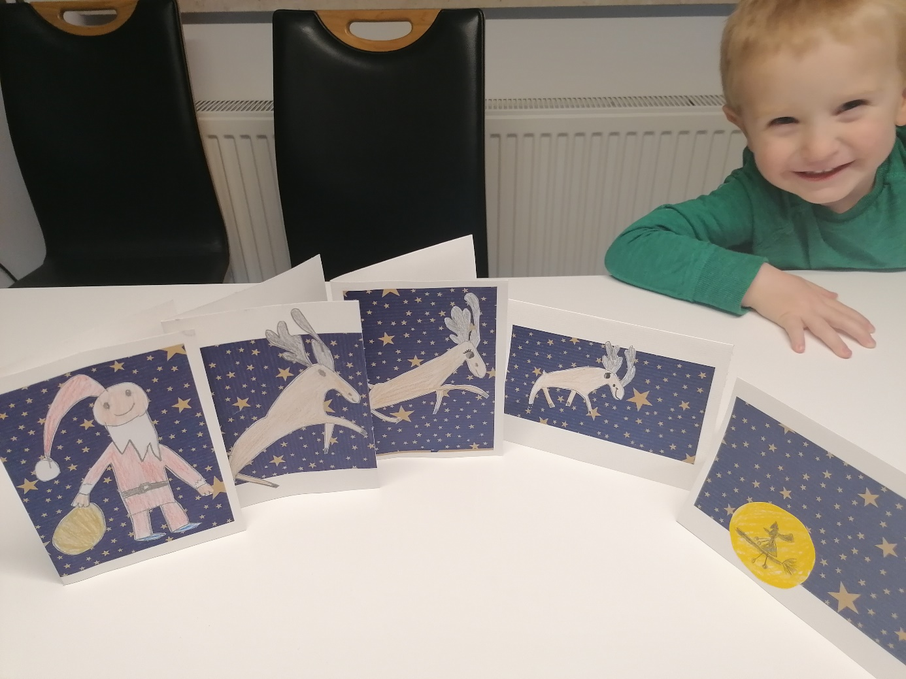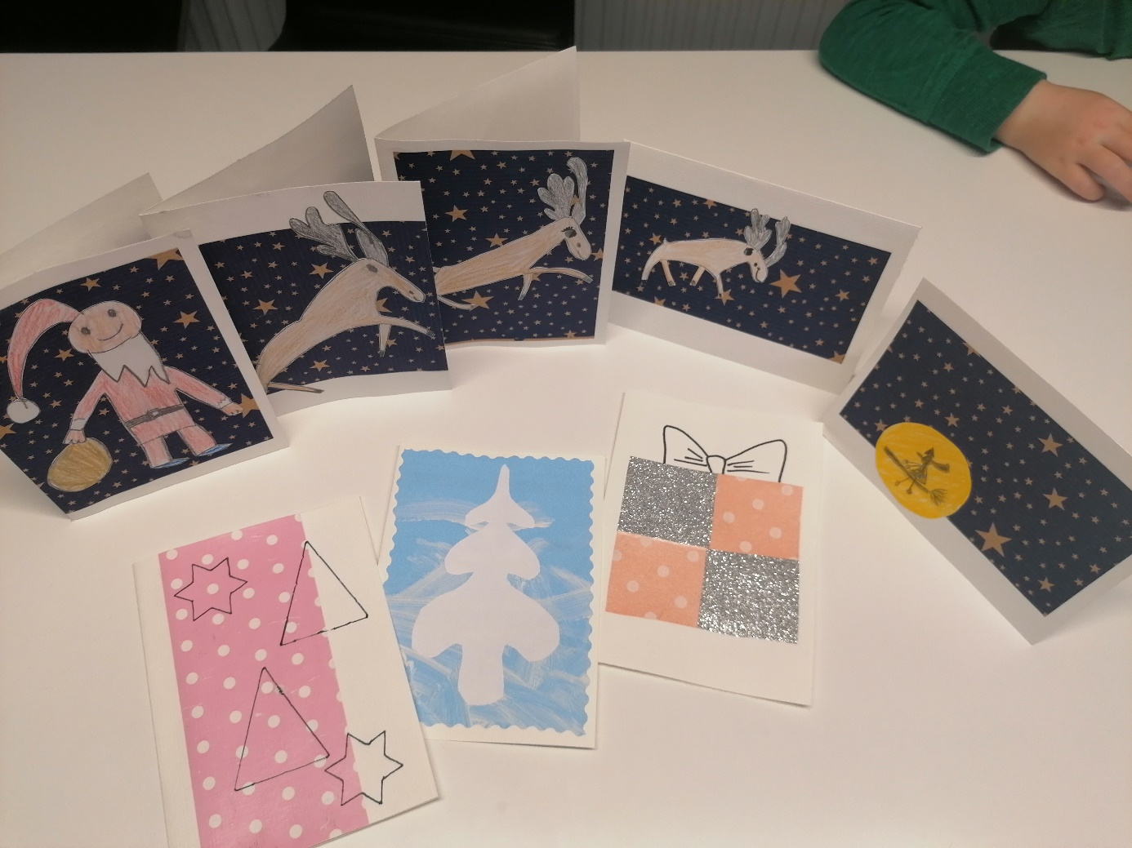

Ho ho ho

njamsi njamsi,

malo sladkorja pa je takoj boljše ☺

Sedaj pa vam predstavljam še nekaj svojih dokončanih čestitk, ki sem jih z mamico delala zadnji teden, danes pa res ne bi šlo še vse to…☺

Zagotovo bodo nekomu polepšale praznike…